عنوان الدرس: التمثيل بالصور من جدول الإشارات | الصف: الثاني الابتدائي | المادة: الرياضيات
أستعمل الإشارات المعطاة في الجدول لتمثيلهم بالصور:
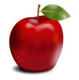  التفاح | الموز | 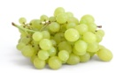  العنب | 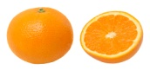  البرتقال
/ / / / / / | / / / / | / / / | / / / /

الفاكهة المفضلة
التفاح
الموز
العنب
البرتقال
أستعمل التمثيل أعلاه للإجابة عن الأسئلة الآتية :
1/ كم يزيد عدد الذين يفضلون التفاح على عدد الذين يفضلون العنب ؟
--------------------------------------------------------------------------
2/ ما عدد الطلبة الذين يفضلون العنب و البرتقال ؟
--------------------------------------------------------------------------
3/ ما مجموع الطلبة الذي سألتهم ؟
--------------------------------------------------------------------------

